稳恒磁场
- 选择题
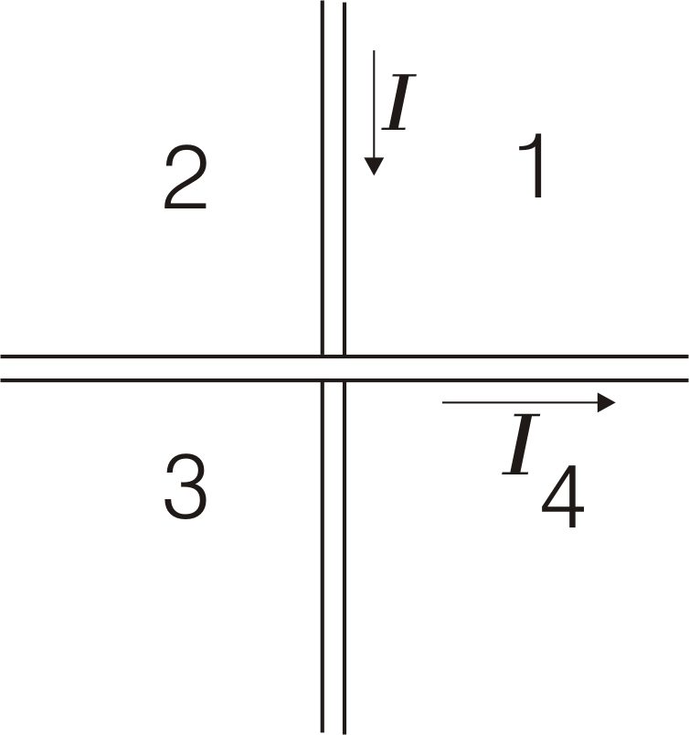
1、在一个平面内，有两条垂直交叉但相互绝缘的导线，流过每条导线的电流相等，方向如图所示。问哪个区域中有些点的磁感应强度可能为零 （ ）
（A）仅在象限1 （B）仅在象限2
（C）仅在象限1、3 （D）仅在象限2、4

2、关于洛仑兹力，下列说法错误的是：（ ）
（A）带电粒子在磁场中运动，不一定受洛仑兹力
（B）洛仑兹力不做功
（C）洛仑兹力只改变粒子运动方向
（D）当磁场方向与粒子运动方向一致时，洛仑兹力对粒子作正功
3、一电量为q 的粒子在匀强磁场中运动，下面哪种说法是正确的：（ ）
（A）只要速度大小相同，粒子所受的洛仑兹力就相同
（B）在速度不变的前提下，若电荷电量q 变为-q，则粒子受力方向相反，数值不变
（C）粒子进入磁场后，其动量和动能都不改变
（D）洛仑兹力与速度方向垂直，所以带电粒子运动的轨迹一定是圆

4、由磁场的高斯定理可知 （）
（A）穿入闭合曲面的磁感应线条数必然多于穿出的磁感应线条数；
（B）穿入闭合曲面的磁感应线条数必然少于穿出的磁感应线条数；
（C）一根磁感应线可以始于闭合曲面外，终止在闭合曲面内；
（D）一根磁感应线可以完全处于闭合曲面内。

5、对于某一回路L，安培环路积分等于零，则可以断定（ ）
(A) 回路L内一定有电流。 (B) 回路L内可能有电流，且代数和不为零。
(C) 回路L内一定无电流。 (D) 回路L内可能有电流，但代数和为零。
6、电流I₁穿过一回路L，而电流I₂则在回路的外面，于是有 （ ）
(A) L上各点的磁感应强度及积分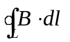都只与I₁有关。
(B) L上各点的磁感应强度B只与I₁有关，积分与I₁、I₂有关。
(C) L上各点的磁感应强度B与I₁、I₂有关，积分只与I₁有关。
(D) L上各点的磁感应强度B及积分都与I₁、I₂有关。
7、取一闭合回路L，使三根载流导线穿过它所围成的面．现改变三根导线之间的相互间隔，但不越出积分回路，则（ ）
（A）回路L内的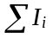不变，L上各点的不变；
（B）回路L内的不变，L上各点的改变；
（C）回路L内的改变，L上各点的不变；
（D）回路L内的改变，L上各点的改变；
8、如图所示，流出纸面的电流为2I，流进纸面的电流为I，则下述各式中哪一个是正确的？
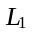
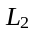
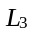
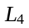
（A）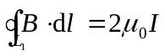 （ ）
（B）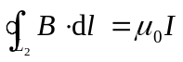
（C）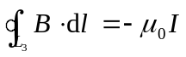
（D）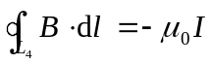

9、在磁感应强度为的均匀磁场中，有一半径为的半圆形闭合线圈，载有电流为，线圈平面与磁场方向的夹角为，则载流线圈所受的力矩大小为 （ ）
（A）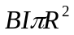 （B）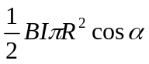 （C）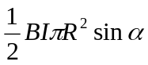 （D）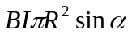

10、两条无限长载流导线，间距0.5厘米，电流10A，电流方向相同，在两导线间距中点处磁场强度大小为 [ ]
（A）0 （B）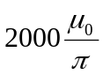T （C）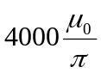 T （D）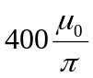T

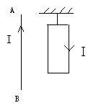
11、把轻的长方形线圈用细线挂在载流直导线AB的附近，两者在同一平面内，直导线AB固定，线圈可以活动，当长方形线圈通以如图所示的电流时，线圈将
（A）不动 [ ]
（B）靠近导线AB
（C）离开导线AB
（D）绕对称轴转动，同时靠近导线AB

- 填空题
1、磁场的高斯定理说明磁感线______（填“是”或“不是”）闭合线，磁场是_____场。

2、一根无限长载流导线弯成如图所示的形状，其中半圆弧的半径为R，导体中的电流为I，则O点的磁感应强度的大小为 。方向为垂直纸面_______(填“向里”或“向外”)

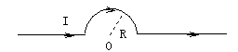

3、一根无限长载流导线弯成如图所示的形状，电流为I，其中AB部分为一半径为R的四分之一圆弧，则圆心O点的磁感应强度大小为 ，方向为 （填垂直纸面向里、垂直纸面向外）
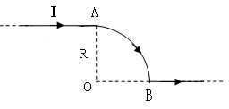


4、一根无限长载流导线弯成如图所示的形状，其中半圆弧的半径为R，导体中的电流为I，则O点的磁感应强度的大小为 。

5、如图所示,在真空中有一半径为R的四分之三圆弧形的导线,其中通以稳恒电流I,导线置于均匀外磁场B中,且B与导线所在平面垂直,则该圆弧载流导线bc所受的安培力大小为________,.方向为________.
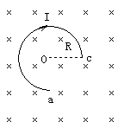
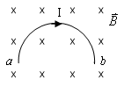

6、在真空中有一半径为R的半圆形导线，通有电流I，导线置于均匀磁场中，且与导线所在平面垂直，方向如图所示；则该载流导线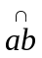所受的安培力大小为 N，方向 （填水平向左、水平向右、竖直向上、竖直向下）。

7、如图，矩形线圈abcd，长ac=0.1m，宽ab=0.05m，电阻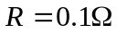，放在匀强磁场中，磁感应强度B=0.1T。线圈绕OO’轴以角速度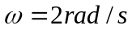自由旋转，如图所示时刻，线圈中电流大小为_______,方向为_______(填“顺时针”或“逆时针”)
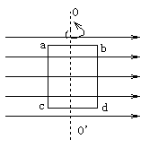

- 计算机
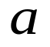
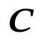
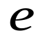

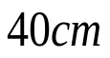
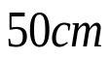
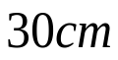
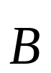

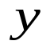
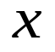
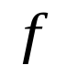
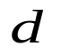
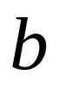
1、如图1所示，已知一均匀磁场的磁感应强度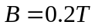，方向沿轴正向。试求：
图1
（1）通过图中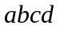面的磁通量；
（2）通过图中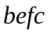面的磁通量；
（3）通过图中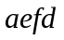面的磁通量。

2、一半圆形闭合线圈，半径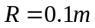，通有电流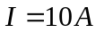，放在均匀磁场中，磁场方向与线圈平面平行，大小为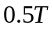，如图3所示，求线圈所受力矩的大小。




图3

3、如图，无限长竖直载流导线通有电流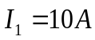，旁边水平放置一段载流导线cd，通有电流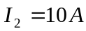，两电流相互垂直，且在同一平面上，c端距直导线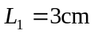，d端距直导线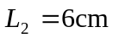，如图所示，求导线cd受到的作用力的大小和方向（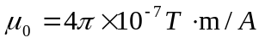，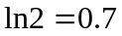）
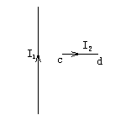

4、有一长直导线，通有电流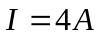，沿导线向上；在与导线相距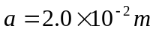处放一个与之同平面的矩形单匝线圈ABCD，线圈高为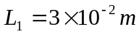，宽为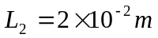；（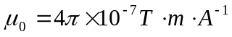）
（1）求通过单匝线圈ABCD的磁通量；（）

